COMPONENTE CURRICULAR  PROJETO, TRABALHO E SOCIEDADE - PTS |  |  | Ano:  1º ano EM/SEM 1
Plano de Aula Atividade Complementar: AULA 1 – CRIANDO COMUNIDADES I
Carga horária do componente: 80 Horas | n. de aulas:  2 aulas (1h40min) | Situações de aprendizagem:  Desenvolver habilidades para a vida, como comunicação, escuta, cooperação e trabalho em equipe.
Objetivo geral do componente:
Aplicar conceitos matemáticos no planejamento, na execução e na análise de ações envolvendo a utilização de aplicativos e a criação de planilhas (para o controle de orçamento familiar, simuladores de cálculos de juros simples e compostos, entre outros), para tomar decisões.
Objetivos específicos do componente:
- Identificar metas pessoais para o futuro;
- Definir os passos para o alcance das metas;
- Criar planos para atingir as metas através do planejamento financeiro.
- Formular possíveis maneiras de ajustar os planos, no caso de eventos imprevisíveis.
Capacidades básicas:
Resolver e elaborar problemas do cotidiano, da Matemática e de outras áreas do conhecimento, que envolvem equações lineares simultâneas, usando técnicas algébricas e gráficas, com ou sem apoio de tecnologias digitais.
Competências técnicas desenvolvidas:
Planejamento e organização pessoal, métodos de pesquisa, desenvolvimento da comunicação escrita e oral, capacidade para concretização de metas.
Competências socioemocionais desenvolvidas:
Pensamento crítico e analítico; localização e uso da informação; trabalho em equipe; planejamento e organização
Conhecimentos relacionados:
Identificação das situações da vida cotidiana as quais sejam necessárias se fazer escolhas adequadas, levando-se em conta os riscos probabilísticos e seu contexto pessoal.
Estratégia de ensino e descrição da atividade:

Aula 1
Explique ao grupo que a primeira atividade do componente Projeto Trabalho e Sociedade traz o conceito de criação de uma comunidade que trabalhará junto e em colaboração durante todo o ano. Para começar serão formados pequenos grupos utilizando a técnica “encontrando as pessoas na sala que...” (use os critérios que você considerar apropriados de acordo com o contexto do grupo):
- Nascidos no mesmo trimestre do ano (janeiro-março, abril-junho...)
- Mesma fruta favorita
- Mesma atividade de lazer favorita
- Mesmo café da manhã favorito
- Ter um número igual de irmãos e irmãs
- Ter a mesma cor favorita
Oriente que cada um encontre seu grupo de acordo com o critério estabelecido. Faça pelo menos três critérios para que os alunos conheçam os colegas por diferentes critérios. Ao final peça que dois voluntários comentem o que aprenderam nessa atividade.
Explique que continuaremos a nos conhecer e a aprender uns com os outros, mas agora por conversas em duplas (ou seja, conversas em grupos de dois ou pares – se sua sala tiver um número ímpar de alunos, formar um trio). Explique que eles terão uma série de conversas em duplas com diferentes participantes e que terão de seguir as seguintes etapas:
- Encontrem um parceiro com base em um determinado critério (por exemplo, encontrar alguém com uma camisa ou blusa de cor diferente da sua; um parceiro de altura igual ou diferente, etc.).
- Falem seus nomes.
- Discutam brevemente a questão com sua dupla.

Critérios para a escolha da dupla | Tópico para discussão
Cor de camisa, blusa ou top diferente | O seu primeiro emprego
Cor de sapatos parecido | Primeira memória da infância
Altura diferente | Características que você procura em um amigo
Altura semelhante | Um evento vergonhoso que você vivenciou
<<Livre escolha>>. | O que me faz único?

Para refletir sobre criar comunidades, faça as seguintes perguntas:
- Em que somos parecidos e em que somos diferentes?
- Que estratégias ou técnicas usamos para tornar essa experiência bem-sucedida?
Lembre-se de enfatizar: os elementos-chave dessa atividade incluem o aumento do nível de risco do compartilhamento de questões com os participantes, o envolvimento direto do professor/facilitador, o método de formação de duplas, etc.
Ao final peça a dois voluntários (que não sejam os mesmos das atividades anteriores) sobre quais tópicos eles podem querer falar durante as aulas para criar vínculos e se conhecer melhor.
Peça que registrem no quadro branco/negro e deixe para registrado para a próxima aula.

Aula 2
Explique que demonstraremos o Jogo dos Nomes.
Peça que cada aluno pegue uma folha de papel em branco e desenhe uma linha no meio, de cima para baixo e da esquerda para a direita, formando quatro quadrados.
Seguindo o modelo abaixo e observando as seguintes informações (na última questão pode ser uma pessoa viva ou morta, fictícia ou real):
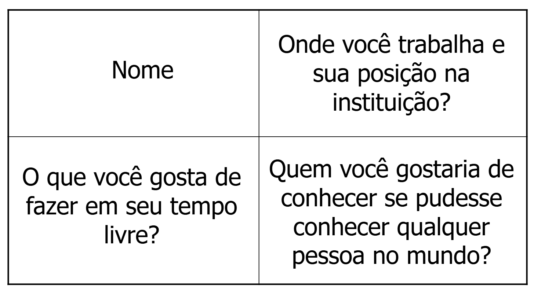
Depois de 2 a 3 minutos, peça que peguem seus papeis e fiquem em um grande círculo. Diga a eles que você irá escolher uma pessoa, chamar pelo nome e atirar uma bolinha para que essa pessoa seja a próxima a falar. A pessoa que recebe a bola escolhe uma nova pessoa (que ainda não tocou na bola): 1) diz o nome dela, 2) faz contato visual com ela e 3) joga gentilmente a bola para ela. Os participantes devem se lembrar de quem receberam a bola e para quem a jogaram, pois o círculo permanecerá o mesmo.
Quem estiver com a bola deverá se apresentar falando sobre os 4 quadrantes. Você (a pessoa que está conduzindo a atividade) se apresentará primeiro. Peça a eles que sejam breves e deixem o papel no chão depois de se apresentarem para que saibamos quem já o fez. Continuaremos a passar a bola para aqueles que ainda estiverem com o papel até chegar a vez de todos no círculo.
Para reflexão durante a semana até a próxima aula PTS. Os alunos deverão buscar fazer grupos em outras disciplinas com os colegas com os quais nunca haviam trabalhado juntos e reportar como foi a experiência na próxima aula.
Recursos e ambientes pedagógicos:
Sala de aula multiuso onde os alunos possam se movimentar.
Critérios de avaliação:
Atitudinal/comportamental através da participação efetiva nas atividades designadas, demonstração de interesse, dinamismo e realização das atividades em grupo
Instrumentos de avaliação de aprendizagem:
Participação nas atividades, quebra das “tribos”, alunos menos participativos participando.
Referências bibliográficas:

MANUAL DO CURRÍCULO PTS (Metodologia Passaporte para o Sucesso da Fundação Internacional da Juventude – IYF). Aula Começando.

